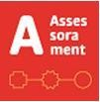

Inscrits en el servei d'assessorament 2020-2021 Torn 2

DNI | APTE/NO APTE
38448339K | APTE
47591535G | APTE
43533527R | APTE

David Casas Ortigosa Coordinador d'Assessorament i Reconeixement

